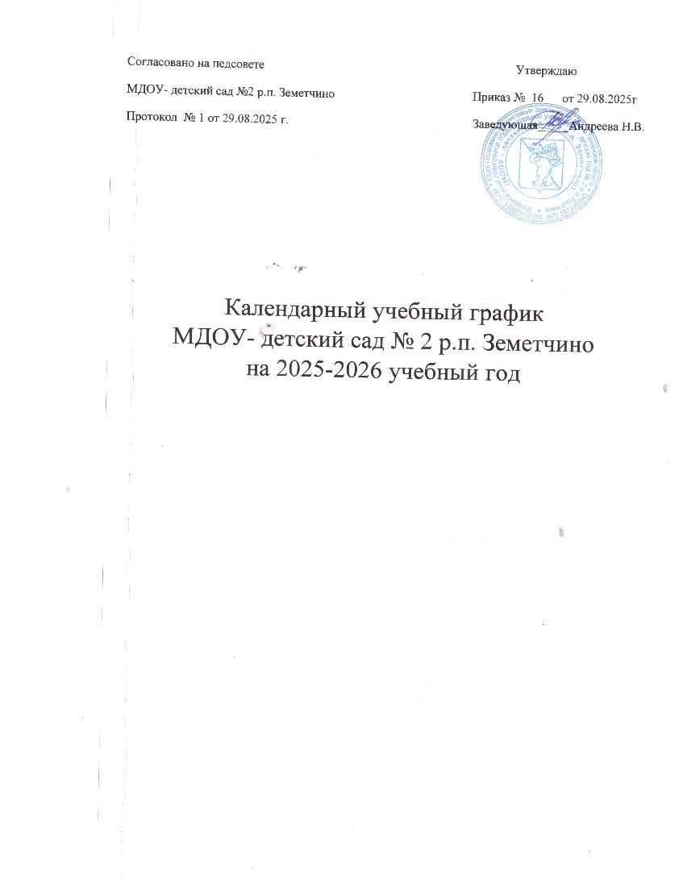

Пояснительная записка

1.Календарный учебный график – является локальным нормативным документом, регламентирующим общие требования к организации образовательного процесса в учебном году в Муниципальном дошкольном образовательном учреждении- детский сад № 2 р.п. Земетчино. Календарный учебный график разработан в соответствии с: - Федеральным Законом от 29.12.2012 № 273-ФЗ «Об образовании в Российской Федерации»; - Приказом Министерства образования и науки РФ № 1155 от 17.10.2013г «Об утверждении федерального государственного образовательного стандарта дошкольного образования (ФГОС ДО).

- СП 3.1/2.4.3598-20 "Санитарно-эпидемиологические требования к устройству, содержанию и организации работы образовательных организаций и других объектов социальной инфраструктуры для детей и молодежи .

- Уставом МДОУ- детский сад № 2 р.п. Земетчино;

- Образовательной программой МДОУ- детский сад № 2 р.п. Земетчино, разработанной на основе ФОП ДО Приказ Министерства просвещения Российской Федерации от 25.11.2022 г. № 1028 Календарный учебный график учитывает в полном объеме возрастные психофизические особенности воспитанников и отвечает требованиям охраны их жизни и здоровья.

- Режим работы учреждения является следующим:
  - рабочая неделя – пятидневная,
  - длительность работы 10,5 часов: с 7.30 до 18.00 час.
- Продолжительность рабочего дня или смены, непосредственно предшествующих нерабочему праздничному дню, уменьшается на один час (согласно статье 95 Трудового кодекса Российской Федерации).
- Продолжительность учебного года: с 1сентября 2025 года по 31 мая 2026 года. Количество учебных недель в учебном году –34
- Согласно статье 112 Трудового кодекса Российской Федерации нерабочими праздничными днями в 2025-2026 учебном году являются:
  - 31.12 2025г -11.01.2026г – Новогодние праздники,
  - 21.02 – 23.02.2026г - День защитника Отечества,
  - 07.03 – 09.03.2026г- Международный женский день,
  - 01.05. – 03.05.2026г- Праздник Весны и Труда,
  - 09.05. –11.05.2026г- День Победы,
  - 12.06.–14.06.2026г- День России,
  - 04.11.2026г – День Народного единства.

6.Продолжительность непрерывной образовательной деятельности: для детей раннего возраста – не более 8-10 минут; для детей 4-го года жизни – не более 15 минут, для детей 5-го года жизни – не более 20 минут,
для детей 6-го года жизни – не более 25 минут, для детей 7-го года жизни – не более 30 минут.
- Перерывы между периодами непрерывной образовательной деятельности – не менее 10 минут.
- Максимально допустимый объем образовательной нагрузки в первой половине дня в младшей и средней группах не должен превышать 30 и 40 минут соответственно, а в старшей и подготовительной группах - 45 минут и 1,5 часа соответственно. В середине времени, отведенного на непрерывную образовательную деятельность, проводят физкультурные минутки. Образовательная деятельность с детьми старшего дошкольного возраста может осуществляться во второй половине дня после дневного сна. Ее продолжительность должна составлять не более 25 - 30 минут в день. В середине непосредственной образовательной деятельности статического характера проводятся физкультурные минутки. Образовательная деятельность, требующая повышенной познавательной активности и умственного напряжения детей, организовывается в первую половину дня.

( СП 3.1/2.4.3598-20 "Санитарно-эпидемиологические требования к устройству, содержанию и организации работы образовательных организаций и других объектов социальной инфраструктуры для детей и молодежи ).

- В середине года (декабрь) для воспитанников организуют недельные каникулы.
- В летний период учебные занятия не проводятся. В это время увеличивается продолжительность прогулок, а также проводятся спортивные и подвижные игры, спортивные праздники, экскурсии и др.
На основе учебного плана составлено расписание непрерывной образовательной деятельности. Его цель – отрегулировать нагрузку, определить чередование различных видов учебно – познавательной деятельности в целях снятия перегрузки, предупредить утомляемость, разнообразить формы проведения занятий, чередовать статичные и динамичные виды деятельности.
- С 1 по 15сентября – адаптационный период.

- Летний период с 1 июля по 31 августа. В летний период непосредственно-образовательную деятельность проводить не рекомендуется. Проводятся ежедневная утренняя гимнастика, спортивные и подвижные игры, спортивные праздники, совместная поисково-исследовательская деятельность, экскурсии и другие мероприятия, а также увеличивается продолжительность прогулок.

- Режим работы ДОУ

Пятидневная рабочая неделя, с 07.30 до 18.00 часов.
Выходные дни: суббота, воскресенье и праздничные дни Организованная образовательная деятельность осуществляется через реализацию различных видов детской деятельности или их интеграцию с использованием разнообразных форм и методов работы, выбор которых осуществляется педагогами самостоятельно в зависимости от контингента детей, уровня освоения Программы и решения конкретных образовательных задач.

Виды детской деятельности в соответствии с ФГОС дошкольного образования:

▪ игровая,( включая разнообразные виды игры);
▪ коммуникативная (общение и взаимодействие со взрослыми и сверстниками);
▪ познавательно-исследовательская(исследования объектов окружающего мира и экспериментирования с ними, опытно-экспериментальная деятельность);
▪ восприятие художественной литературы и фольклора;
▪ самообслуживание и элементарный бытовой труд (в помещении и на улице);
▪ конструирование из разного материала, включая конструкторы, модули, бумагу, природный и иной материал;
▪ изобразительная (рисование, лепка, аппликация);
▪ музыкальная (восприятие и понимание смысла музыкальных произведений, пение,
музыкально-ритмические движения, игры на детских музыкальных инструментах);
▪ двигательная (овладение основными движениями).

Общие требования к проведению организованной образовательной деятельности:

1 Соблюдение гигиенических требований (помещение должно быть проветрено, свет
должен падать с левой стороны; оборудование, инструменты и материалы и их размещение должны отвечать педагогическим, гигиеническими эстетическим требованиям).
2 . Длительность образовательной деятельности должна соответствовать установленным нормам СанПиН, а время использовано полноценно.
3. Подготовка к образовательной деятельности (воспитатель должен хорошо знать программу, владеть методиками развития детей, знать возрастные и индивидуальные особенности и возможности детей своей группы).
4. Использование игровых методов и приемов обучения в работе с детьми.
5 Использование разнообразных форм организации детей (индивидуальный, подгрупповой, групповой).
6 Обязательное проведение физкультминутки в середине организованной образовательной деятельности.
В дни каникул и в летний период организованная образовательная деятельность с детьми не проводится. Проводятся спортивные и подвижные игры, спортивные праздники, экскурсии, оздоровительные и разнообразные развлекательные мероприятия, увеличивается продолжительность прогулок.

